

|  |
| --- |
| Jesús Sánchez P.Febrero-2024 Curriculum& Portfolio  CES Juan Pablo II |
|  |

|  |  |  |
| --- | --- | --- |
| Indice  Subtítulo | |  |
| 1.1  Presentación e introducción principal 01Curriculum y Página principal del proyecto 1.2  Personalidad y habilidades  1.3  Experiencia Laboral  1.4    2.1   2.2  Experiencia Laboral e interés Empresarial  Información personal  Interés empresarial 02Pagina de Presentación del autor del proyecto03Portofolio con todas las obras del autor y sus respectivos colaboradores 3.1  Trabajo Lego  3.2  Guía de CSS  3.3  Trabajos de Base de datos | Curiculum Es la página principal que presenta de manera concisa y organizada mi trayectoria, habilidades y logros. Es la primera impresión que quiero que tengan los empresarios sobre quién soy y qué puedo aportar a su empresa. Por lo tanto está bien estructurada y diferenciada mediante distintos efectos de otras páginas similares. Se intenta destacar mis habilidades y logros de manera que capte la atención del reclutador de inmediato. Carta de presentaciónLa carta de presentación es mi extensión del currículum queme permite profundizar en mi experiencia y motivación. A diferencia del currículum, que es más general y conciso, la carta de presentación ofrece la oportunidad de destacar cómo mis habilidades y experiencia se alinean con los requisitos del trabajo. Además, la carta de presentación permite demostrar mi interés genuino en la posición y la empresa.   Portfolio El portfolio es una colección de trabajos y proyectos que muestran mi habilidad y estilo. Es una herramienta visual que complementa el currículum y la carta de presentación, permitiendo al empleador ver ejemplos concretos de mi trabajo pasado y tus logros. Además de mostrar tus habilidades técnicas, el portfolio también incluye información sobre los colaboradores con los que he trabajado, con sus respectivas presentaciones. | |
|  |  | |
|  | | |
|  | | |

Desarrollo e Implementación:

El desarrollo de proyecto se basó en 3 fases:

* Pensar en la idea general del proyecto.
  + Se organizó el proyecto y se dio las ideas básicas de cara apartado
* El desarrollo de la idea (con esquemas por cada archivo)
  + Se estructuró cada página y su estructura html
* La implementación
  + Se diseñó según la estructura y las ideas pensadas añadiendo algunas cosas extras en CSS

Propiedades:

**1.Padding, 2. Margin, 3. Overflow-x, 4. Cursor, 5. Scroll-behaviour, 6.Font-Family**

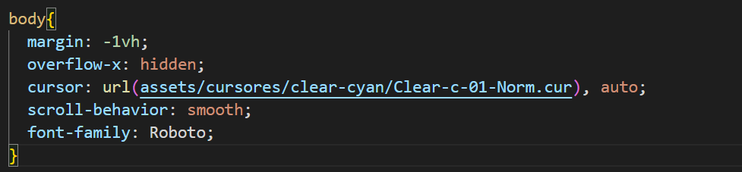

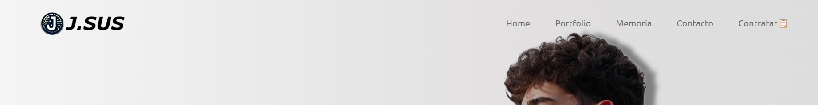

**7.Font-size, 8. Font-weidht, 9. Text-Decoration, 10.Color, 11. Transition**

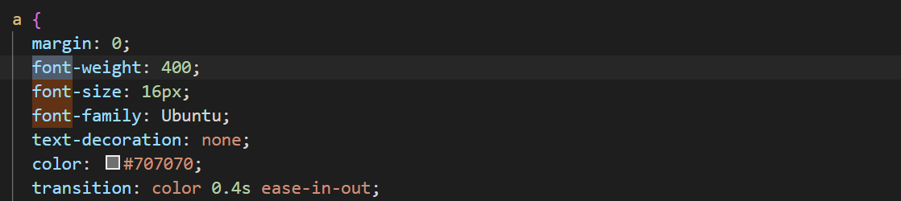

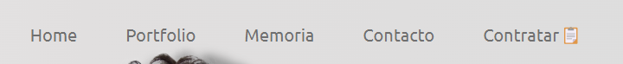

**12. display, 13, align-items, 14. Justify-content, 15. Width, 16. Height, 17. Position, 18. left**

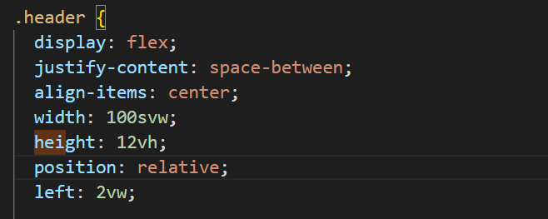

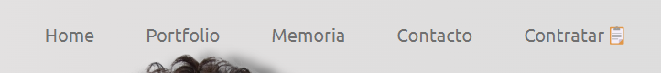

**19. -webkit-text-stroke, 20. -webkit-user-select, 21. Z-index  
 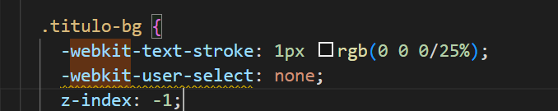** 

**22. Background**



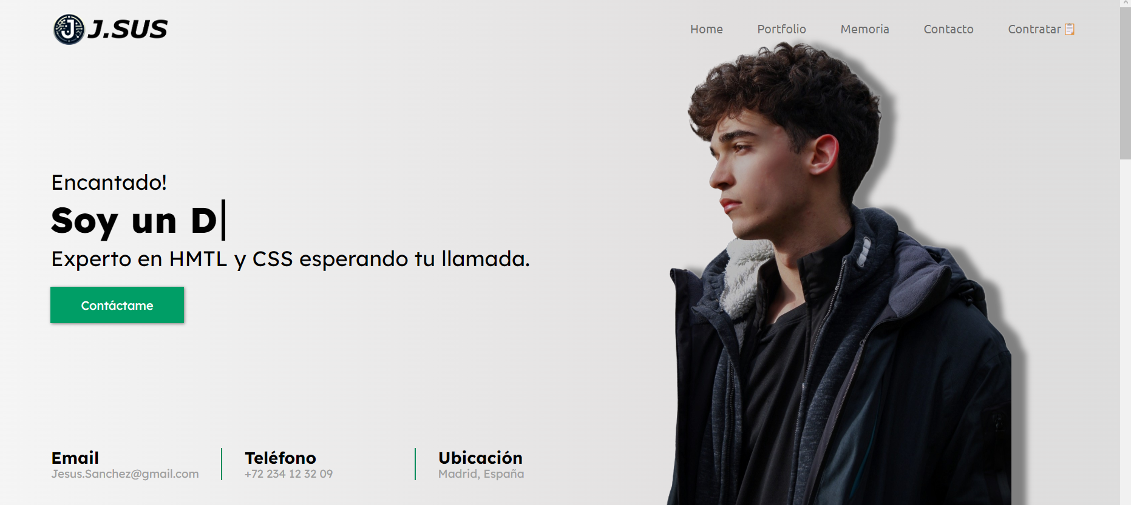

**23. Background-color, 24. Border**

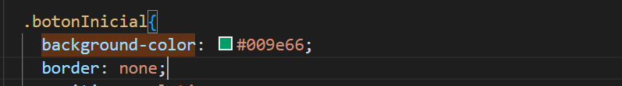

**25. Top, 26. Gap, 27. Column-count, 28. Column-rule**

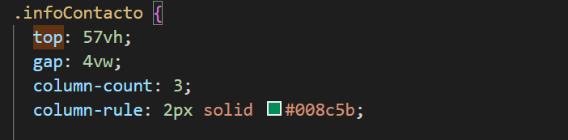

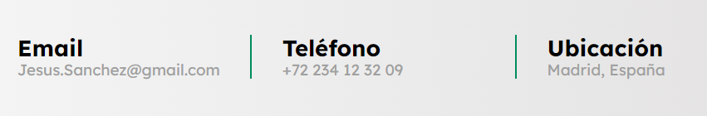

**29. Flex-direction, 30, min-width, 31. List-style-type, 32. Float**

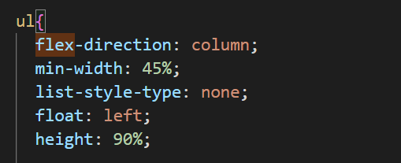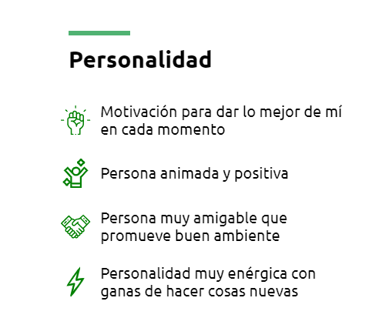

**33. view-timeline-name, 34. View-timeline-axis, 35. Animation-timeline, 36. Animation-name, 37. Animation-range,  
 38. Animation-fill-mode, 39. Animation-timing-function**

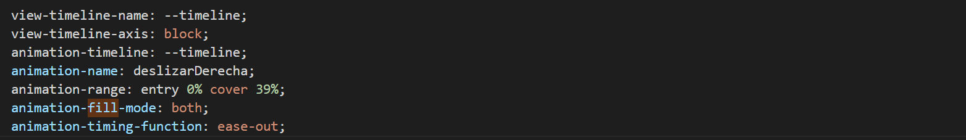

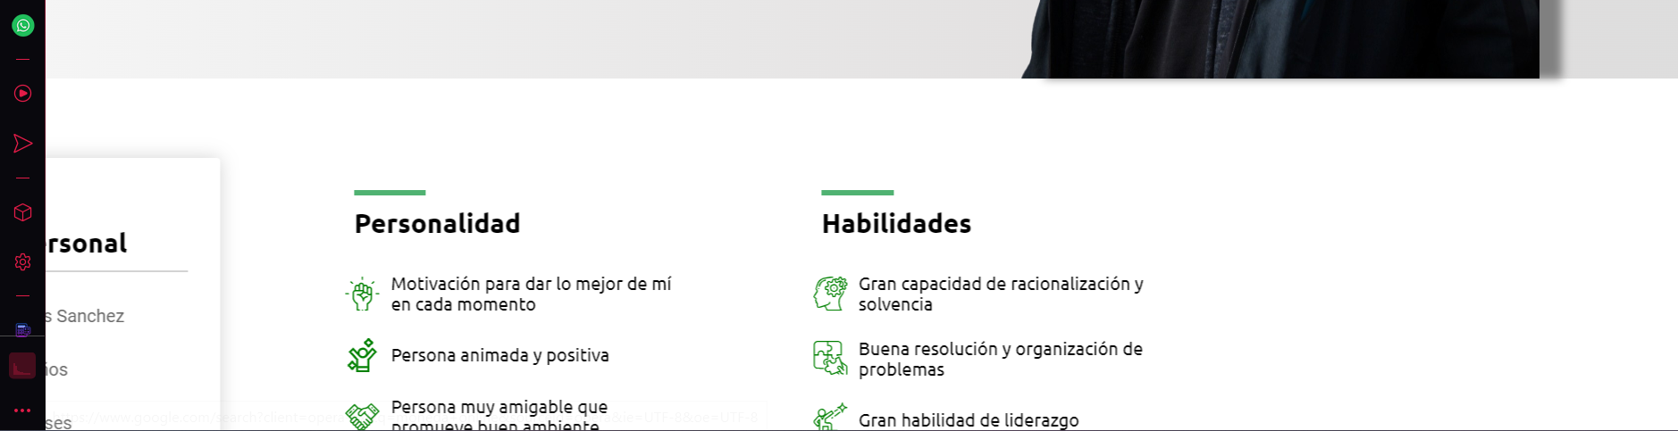

**40. Stroke, 41. fill**

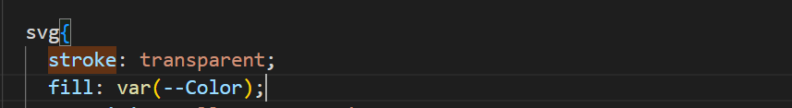

**42. border-rigth**

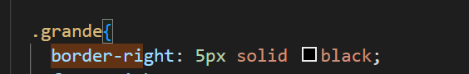

**43. overflow-y**

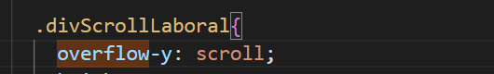

**44. Background-position, 45 filter**

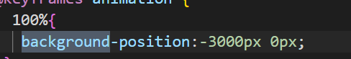  
  
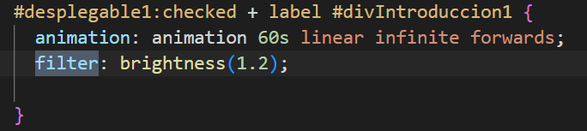  
  


**46. text-transform, 47. Text-decoration, 48. Text-shadow**

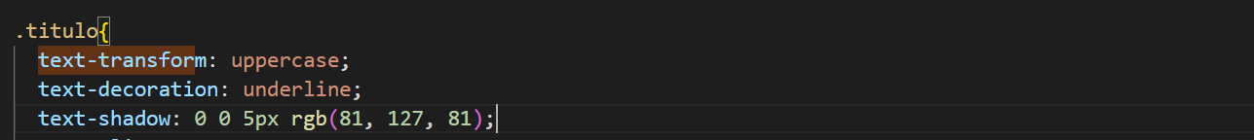



**49. Clip-path**

  


**50.counter-reset, 51. Counter-increment**

